Wydział Mechaniczno-Energetyczny

Politechnika Wrocławska

**LABORATORIUM SPALANIA I PALIW**

Ćwiczenie nr 12

1. Temat: [Spalanie biomasy i wyznaczanie sprawności kotła małej mocy](http://fluid.wme.pwr.wroc.pl/~spalanie/dydaktyka/spalanie_instrukcje/spalanie_labor_instr_spalanie_biomasy.pdf)

Grupa ćwiczeniowa nr  N01-17a

Skład podgrupy:

1. Dawid Trzeciak

2. Grzegorz Wyborski

Termin zajęć laboratoryjnych: Środa, 915 - 11 00 TN

Prowadzący: Dr inż. Michał Ostrycharczyk

Data wykonania ćwiczenia: 12.10.2022

Data oddania sprawozdania: 26.10.2022

1. **Wstęp teoretyczny**

Biomasa jest uznawana za zeroemisyjne źródło energii wynika to z cyrkulacji ditlenku węgla w przyrodzie. Podczas spalania biomasy zwracamy atmosferze tyle samo CO2 ile rośliny pochłonęły w trakcie wzrostu. Według unijnego rozporządzenia nr 651/2014 za biomasę uznaje się ulegająca biodegradacji część produkcji rolnej w tym materiałów roślinnych i zwierzęcych, leśnictwo i branże pokrewne, w tym produkty rybołówstwa i akwakultury, odpady i pozostałości, a także biogaz oraz ulegająca biodegradacji, część odpadów przemysłowych i komunalnych. W praktyce najczęściej wykorzystuje się odpady roślinne, takie jak drewno, słoma i trawa, a także kora i kora drzew. Biomasa roślinna składa się z trzech głównych składników: celulozy ( 5-55%), hemicelulozy (12-22%) i ligniny (20-30%). Są to wszystkie naturalne polimery. Biomasa ma inny skład pierwiastkowy niż paliwa kopalne . Charakteryzuje się niższą kalorycznością biomasy w porównaniu z węglem lub olejem na przykład za sprawą wysokiej zawartość wilgoci. Wysoka zawartość wody spowalnia również zapłon i wydłuża czas schnięcia. Zawartość węgla w biomasie jest znacznie niższa, co wynika z wysokiego udziału tlenu. Zawartość wodoru w węglu i biomasie jest taka sama. Zawartość minerałów, czyli również zawartość popiołu w biomasie jest zwykle niższa niż w węglu. Jednak stosunek poszczególnych składników jest inny. Inną typową cechą biomasy jest bardzo niska zawartość siarki. Najwyższa zawartość siarki jest charakterystyczna dla słomy i wynosi maksymalnie 0,5%. Dla porównania zawartość siarki w węglu wynosiła średnio 1-5%.

1. **Cel ćwiczenia**

Celem ćwiczenia jest zapoznanie się z budową i działaniem kotła małej mocy na biopaliwo (pellety), sporządzenie bilansu energetycznego instalacji grzewczej oraz pomiar emisji zanieczyszczeń podczas spalania biomasy.

1. **Protokoły pomiarowe**

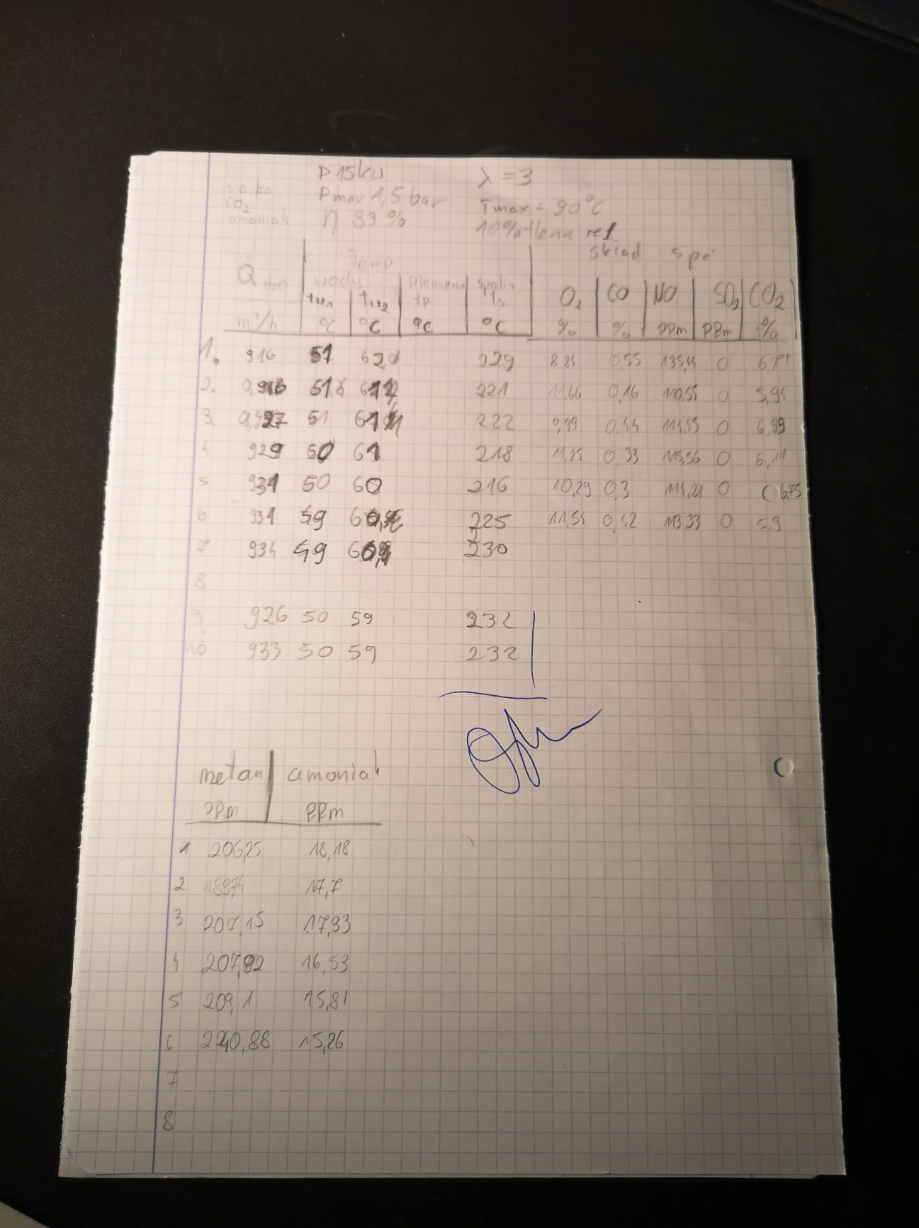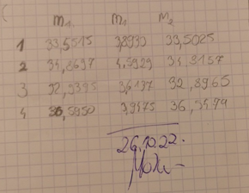

1. **Stanowisko pomiarowe**A piece of paper with writing on it

   Description automatically generated with medium confidence
2. **Obliczenia i wykresy**
3. **Wyznaczanie sprawności kotła metodą bezpośrednią, dla pomiaru nr 3**

|  |
| --- |
| Sprawność kotła |
| η |
| % |
| 51 |
| 46 |
| 46 |
| 51 |
| 46 |
| 51 |

1. **Wyznaczanie strumienia masy paliwa, dla pomiaru nr 3**

|  |  |  |
| --- | --- | --- |
| Strumień masy paliwa | 0,00139 | Kg/s |

1. **Wyznaczanie Współczynnika nadmiaru powietrza, dla pomiaru nr 3**

|  |
| --- |
| Nadmiar powietrza |
| λ |
| --- |
| 1,73 |
| 2,25 |
| 1,91 |
| 2,15 |
| 1,96 |
| 2,22 |

1. **Przeliczenie poziomu zanieczyszczeń na odniesiony do stałej zawartości tlenu 10%, dla pomiaru nr 3**

|  |
| --- |
| Zawartość CO dla zawartości tlenu 10% |
| CO10% |
| ppm |
| 4975 |
| 1884 |
| 4396 |
| 3723 |
| 3081 |
| 4884 |

|  |
| --- |
| Zawartość NO dla zawartości tlenu 10% |
| NO10% |
| ppm |
| 122,5 |
| 130,2 |
| 114,3 |
| 130,4 |
| 117,3 |
| 131,8 |

1. **Tabela i wykresy**

|  |  |  |  |  |  |  |  |  |  |  |  |  |  |  |
| --- | --- | --- | --- | --- | --- | --- | --- | --- | --- | --- | --- | --- | --- | --- |
| Nr. Pomiaru | strumień objętości | temperatura | | | skład spalin | | | | | | |  |  |  |
| woda | | spalin | O2 | CO | NO | CH4 | S | CO2 | NH3 |  |  |  |
| zasilająca | wyjściowa | λ | CO10% | NOx10% |
| - | m3/h | ⁰C | ⁰C | ⁰C | % | % | ppm | ppm | ppm | % | ppm | - | % | ppm |
| 1 | 0,916 | 51 | 62 | 229 | 8,9 | 0,55 | 135 | 206 | 0 | 6,7 | 18 | 1,7 | 0,50 | 122 |
| 2 | 0,943 | 51 | 61 | 221 | 11,7 | 0,16 | 111 | 189 | 0 | 5,9 | 18 | 2,25 | 0,19 | 131 |
| 3 | 0,927 | 51 | 61 | 222 | 10,0 | 0,44 | 114 | 207 | 0 | 6,9 | 17 | 1,9 | 0,44 | 114 |
| 4 | 0,929 | 50 | 61 | 218 | 11,3 | 0,33 | 116 | 208 | 0 | 6,1 | 17 | 2,15 | 0,37 | 131 |
| 5 | 0,934 | 50 | 60 | 217 | 10,3 | 0,3 | 114 | 209 | 0 | 6,8 | 16 | 2,0 | 0,31 | 117 |
| 6 | 0,931 | 50 | 60 | 225 | 11,5 | 0,42 | 113 | 241 | 0 | 5,9 | 15 | 2,22 | 0,49 | 131 |
| Wartości średnie | 0,930 | 50 | 60 | 223,1 | 10,3 | 0,36 | 119 | 199 | 0 | 6,6 | 17 |  |  |  |

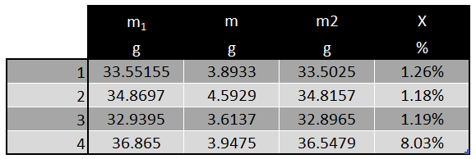*kolorem żółtym zaznaczono serie pomiarowe wykonywane podczas podawania paliwa

|  |  |  |  |  |  |  |  |  |  |
| --- | --- | --- | --- | --- | --- | --- | --- | --- | --- |
| Time | Water vapor H2O/10%O2 | Carbon dioxide CO2/10%02 | Carbon monoxide CO High/10%02 | Nitrous oxide N2O/10%02 | Nitrogen monoxide NO/10%02 | Nitrogen dioxide NO2/10%02 | Sulfur dioxide SO2 High/10%02 | Ammonia NH3/10%02 | Methane CH4 High/10%02 |
|  | **%** | **%** | **%** | **ppm** | **ppm** | **ppm** | **ppm** | **ppm** | **ppm** |
| 10:03:08 AM | 2.212 | 7.804 | 0.457 | 4.708 | 125.150 | 0.000 | 0.000 | 11.233 | 245.988 |
| 10:03:19 AM | 2.989 | 8.043 | 0.452 | 4.559 | 135.591 | 0.000 | 0.000 | 12.280 | 220.419 |
| 10:03:31 AM | 3.221 | 7.067 | 0.385 | 4.365 | 119.673 | 3.567 | 0.000 | 11.788 | 173.077 |
| 10:03:40 AM | 2.748 | 6.399 | 0.490 | 3.783 | 104.340 | 0.000 | 0.000 | 9.264 | 254.401 |
| 10:03:47 AM | 3.132 | 7.058 | 0.558 | 4.797 | 113.590 | 4.293 | 0.000 | 9.816 | 329.633 |
| 10:03:58 AM | 3.701 | 7.170 | 0.634 | 5.018 | 122.020 | 4.424 | 0.000 | 9.193 | 394.137 |
| 10:04:10 AM | 4.321 | 7.015 | 0.663 | 5.638 | 133.308 | 3.546 | 0.000 | 9.520 | 538.501 |
| 10:04:22 AM | 4.906 | 6.958 | 0.648 | 5.554 | 134.854 | 6.355 | 0.000 | 10.766 | 485.530 |
| 10:04:29 AM | 5.159 | 6.820 | 0.646 | 5.611 | 133.938 | 6.155 | 0.000 | 11.729 | 449.468 |
| 10:04:39 AM | 5.380 | 6.845 | 0.651 | 5.466 | 134.681 | 5.227 | 0.000 | 13.623 | 376.499 |
| 10:04:50 AM | 5.854 | 6.921 | 0.618 | 5.335 | 132.319 | 6.552 | 0.000 | 15.597 | 247.615 |
| 10:05:02 AM | 5.126 | 6.190 | 0.641 | 4.692 | 117.030 | 3.646 | 0.000 | 14.041 | 272.004 |
| 10:05:12 AM | 4.340 | 5.739 | 0.629 | 4.856 | 101.941 | 4.258 | 0.000 | 10.514 | 350.638 |
| 10:05:19 AM | 4.843 | 6.615 | 0.665 | 5.592 | 107.892 | 8.502 | 0.000 | 12.268 | 334.224 |
| 10:05:30 AM | 5.616 | 6.918 | 0.599 | 5.887 | 110.136 | 7.893 | 0.000 | 14.060 | 259.455 |
| 10:05:41 AM | 6.469 | 7.098 | 0.520 | 5.664 | 113.356 | 5.932 | 0.000 | 15.615 | 223.725 |
| 10:05:54 AM | 6.963 | 7.129 | 0.472 | 5.801 | 118.021 | 6.195 | 0.000 | 16.242 | 215.509 |

1. **Wnioski**

Analizując wykonane obliczenia oraz tabelę wynikowo pomiarową można zaobserwować, że podczas dostarczania paliwa do paleniska kotła, ilość emitowanego CO zmalała o około 15 %, natomiast NO wzrosła o 11%. Wartość O2 po uśrednieniu wyniosła mniej więcej 10,3%. Referencyjna wartość tlenu wynosi 10% więc świadczy to o poprawnie wykonanych pomiarach. Uśredniając pozyskane wyniki sprawności kotła, uzyskano wynik oscylujący w granicach 44%, co świadczy o bardzo niskiej sprawności kotła. Producent podawał sprawność na tabliczce znamionowej na poziomie 89%. Fakt ten jest prawdopodobnie spowodowany złej jakości paliwem lub jego złym doborem, również temperatura maksymalna wody to 90 .

Patrząc na wykresy można zaobserwować zależność miedzy współczynnikiem nadmiaru powietrza, a temperaturą spalin ponieważ wraz ze wzrostem wartości współczynnika maleje temperatura spalin, jednak w pewnym momencie tendencja powraca na tor wzrostowy. Również wraz ze wzrostem współczynnika rośnie udział tlenków azotu w spalinach. Podczas sprawdzania jakości wypalonego paliwa zaobserwowano na szklanym okienku pieca czarny osad szadzi, a w palenisku było widać spieki kształtem przypominające kalafior co prowadziło do utrudnienia spalania paliwa oraz drogi płomienia. Efekty te są wynikiem dużej zawartości chloru w biomasie co jest jej głównym minusem.